FOCUSSENSE - DOCUMENTO TÉCNICO
Taller 1 - Desarrollo de una Aplicación Adaptativa | 2026-2

1. Descripción de la aplicación
FocusSense es un temporizador móvil de enfoque de 25 minutos que evita que el usuario tenga que reconfigurar la interfaz cuando cambia su entorno. La aplicación detecta condiciones reales del dispositivo y modifica automáticamente su presentación y consumo visual. El objetivo se alinea con el taller: responder dinámicamente al contexto mediante software adaptativo, procesamiento en tiempo real, capacidades del dispositivo y diseño modular [1].

2. Contexto utilizado
Se utilizan dos variables reales: (a) luminosidad ambiental en lux, obtenida mediante TYPE_LIGHT; y (b) porcentaje de batería y estado de carga, obtenidos mediante ACTION_BATTERY_CHANGED. Si un equipo no posee sensor de luz, la adaptación por batería permanece disponible y la interfaz informa el fallback.

3. Comportamiento adaptativo
Condición | Decisión | Adaptación automática
< 40 lux | Modo noche | Paleta oscura para disminuir deslumbramiento.
> 1000 lux | Modo exterior | Alto contraste para mejorar legibilidad.
Batería <= 20% y sin cargar | Modo ECO | Desactiva animaciones y oculta contenido secundario.
Condiciones combinadas | Modo combinado | Aplica noche/exterior y ECO simultáneamente.
La lógica usa histéresis (umbrales distintos para entrar y salir de los modos de iluminación), evitando oscilaciones visuales cuando el sensor fluctúa cerca de un límite.

4. Pipeline adaptativo
CONTEXTO → PROCESAMIENTO → DECISIÓN → ADAPTACIÓN
Luminosidad + batería → integración y estabilización → reglas del motor → cambio de paleta, contraste, animaciones y contenido.

5. Arquitectura / componentes principales
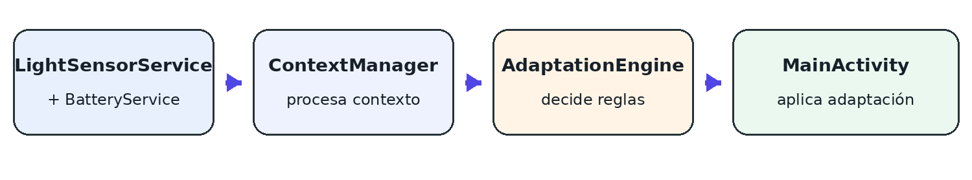

6. Tecnologías utilizadas
Lenguaje: Kotlin.
Plataforma: Android nativo, API mínima 26 (Android 8.0), compile/target SDK 35.
APIs relevantes: SensorManager / Sensor.TYPE_LIGHT; BatteryManager; BroadcastReceiver; Handler; ObjectAnimator.
Construcción: Gradle 8.9, Android Gradle Plugin 8.7.3 y Kotlin Android Plugin 2.0.21.
Dependencias: No se requieren librerías de terceros en tiempo de ejecución.

7. Ubicación del código relevante
Elemento | Archivo / clase
Captura de luz | context/LightSensorService.kt
Captura de batería | context/BatteryService.kt
Procesamiento | context/ContextManager.kt
Decisión | adaptation/AdaptationEngine.kt
Modelo de contexto | model/ContextSnapshot.kt
Adaptación / interfaz | ui/MainActivity.kt

8. Metodología de desarrollo aplicada
Se adoptó Adaptive Software Development (ASD) porque el material teórico lo presenta como un enfoque iterativo, orientado a componentes, tolerante a cambios y guiado por aprendizaje. Su ciclo especular-colaborar-aprender [2] se aplicó así: (1) especular: misión, riesgos e iteraciones; (2) colaborar: separación por componentes con interfaces simples; y (3) aprender: revisión de calidad, funcionalidad y riesgos después de cada iteración.
Iteración | Objetivo | Resultado
1 | Capturar contexto real | Servicios de luz y batería + ContextSnapshot.
2 | Decidir y adaptar | Motor de reglas, histéresis y modos visuales.
3 | Robustecer y demostrar | Fallback, prueba del motor, documentación y demo.

9. Validación y demostración
El archivo tools/EngineSmokeTest.kt valida seis escenarios: normal, noche, exterior, ECO, noche+ECO y exterior+ECO. En la sustentación, el comportamiento puede demostrarse cubriendo/iluminando el sensor y variando la batería desde los controles del emulador. La adaptación es automática y observable; no depende de un cambio manual dentro de la aplicación.

Referencias
[1] Universidad Nacional de Ingeniería. Taller 1: Desarrollo de una Aplicación Adaptativa, 2026-2.
[2] Maida, E. G. y Pacienzia, J. Metodologías de desarrollo de software. Universidad Católica Argentina, 2015, sección 5.3.6 (Adaptive Software Development).

